Оглавление

[1. Регистрация и отправка на рассмотрение входящего документа 1](#_Toc154068509)

[2. Получение документов по электронным каналам обмена документами: ЕСЭД, МЭДО, РЭДО 9](#_Toc154068510)

[3. Создание исходящего документа 12](#_Toc154068511)

[4. Регистрация и отправка поступивших исходящих документов 20](#_Toc154068512)

[5. Контроль и приёмка заданий 24](#_Toc154068513)

1. Регистрация и отправка на рассмотрение входящего документа
2. Для создания карточки входящего документа нажмите кнопку  в левом нижнем углу, если у вас открыта папка, или нажмите на значок  в левом верхнем углу, если открыта карточка задания или документа.

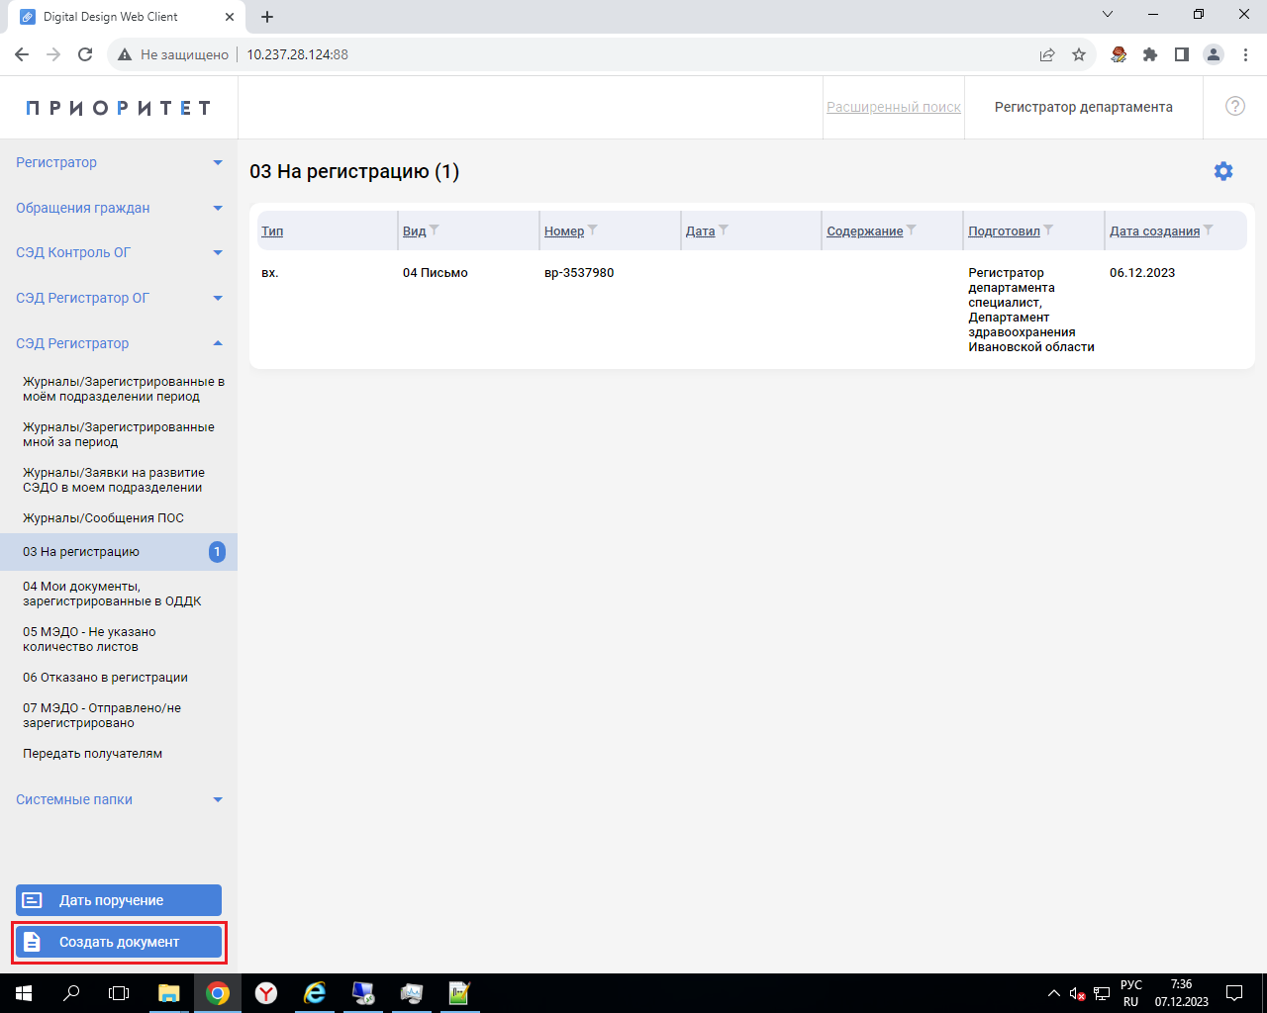

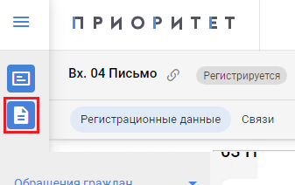

Откроется форма выбора вида документа.

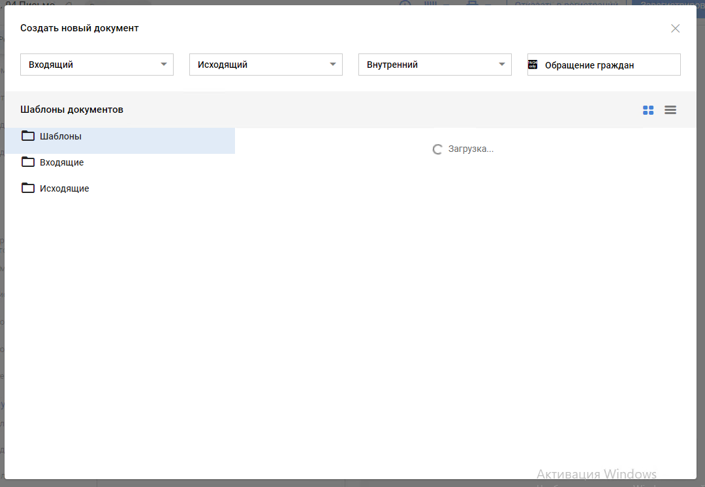

1. Выберите вид создаваемой карточки.

Выберите вид создаваемой карточки из соответствующего поля входящего типа документа. После выбора вида, окно закроется и откроется форма карточки документа.

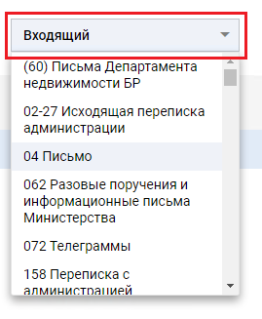

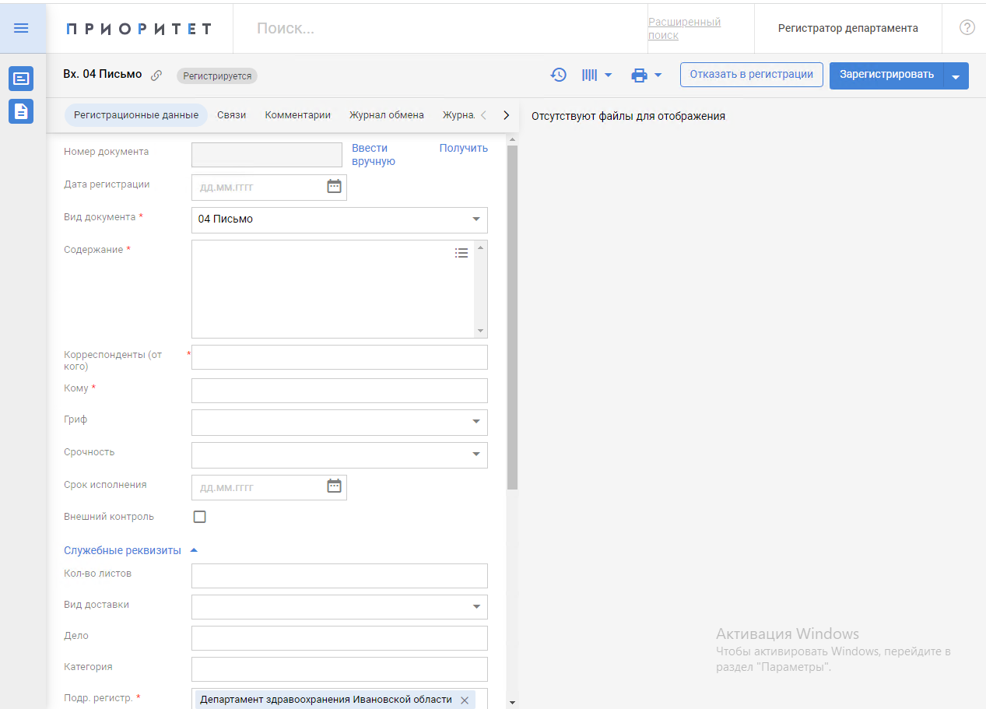

1. Заполните реквизиты карточки документа.

Карточка документа разбита на блоки, которые идут друг за другом. В левом верхнем углу отображается состояние отрытой карточки документа и перечислен список блоков карточки. Для быстрого перехода к нужному блоку нажмите на него в списке. Также воспользуйтесь значком  для отображения остальных блок в списке.

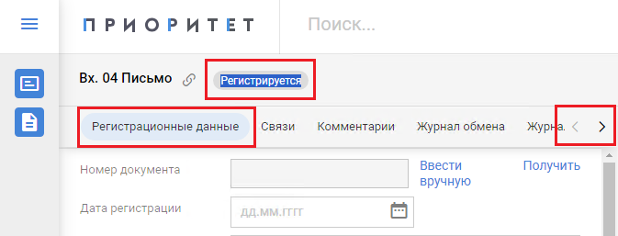

Заполните поля блока ***Регистрационные данные***.

*Если справа от поля стоит значок* *, то значение выбирается из списка или справочника. Для выбора значения нажмите на значок. Также возможен быстрый поиск: наберите несколько букв в поле ввода, появится список с начальными символами.*

Поле **Номер документа**, заполняется после заполнения всех остальных полей.

В поле **Дата регистрации** выберите значение из календаря, нажав на значок .

В поле **Вид документа** при необходимости измените вид документа, выбрав значение из списка.

В поле **Содержание**введите краткое содержание документа. Для поля доступен список шаблонов по умолчанию, которые можно выбрать, нажав на значок .

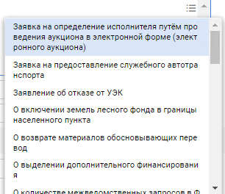

В поле **Корреспонденты (от кого)** укажите организацию отправителя поступившего документа. Для этого введите первые буквы названия организации в поле и в выпадающем списке выберите нужную запись и нажмите на клавиатуре кнопку «Enter». Выбранное значение отобразится в поле. Поле может иметь несколько значений.

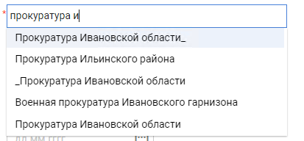

После выбора значения в поле **Корреспонденты (от кого)** появится окно с полями для ввода информации о поступившем документе.

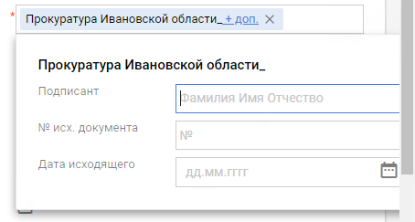

В поле **Подписант** укажите сотрудника, подписавшего документ. Значение данного поля заполняется аналогично полю **Корреспонденты (от кого)**.

В поле **№ исх. документа** введите регистрационный номер поступившего документа.

В поле **Дата исходящего** выберите из календаря дату регистрации документа, нажав на значок .

После ввода значений в полях окна информации о поступившем документе нажмите на пустое место в основной карточке. Окно закроется, а в поле **Корреспонденты (от кого)** появится ссылка для открытия этого окна.

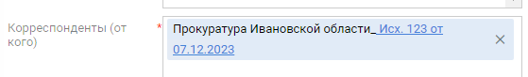

В поле **Кому** укажите сотрудников, которым будут отправлены задания на рассмотрение документа. Значение данного поля заполняется аналогично полю **Корреспонденты (от кого)**. Поле может иметь несколько значений.

В поле **Гриф** выберите значение из справочника.

В поле **Срочность** выберите значение из справочника.

В поле **Срок исполнения** выберите значение из календаря, нажав на значок .

Установите признак **Внешнего контроля**, если необходимо.

Далее заполните поля секции **Служебные реквизиты**.

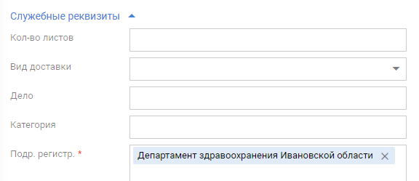

Введите значение в поле **Кол-во листов**.

Выберите **Вид доставки** из справочника.

Выберите **Дело** через быстрый поиск.

Выберите **Категорию** при необходимости через быстрый поиск.

Поле **Подр. регистрации** заполняется автоматически значением организации, указанной в личных настройках сотрудника. Можете изменить значение на ту организацию, в которой вы являетесь регистратором.

1. Укажите регистрационный номер карточки документа.



Поле **Номер документа** может быть заполнен следующим номером из справочника нумерации, настроенного для данного вида документов и для Вашего подразделения. Для выделения номера таким способом нажмите кнопку . В поле появится значение номера выделено по порядку в формате, заданном для данного нумератора.



Если выделенное значение нужно изменить, выбрав другой вид документа или после изменения номера дела, нажмите кнопку . Поле очиститься, выделенный номер освободится, после чего его снова можно выделить.

Для редактирования выделенного номера нажмите кнопку .

Поле **Номер документа** также может быть введен вручную на этапе заполнения номера. Для выделения номера таким способом нажмите кнопку . Появится окно для ввода значения.

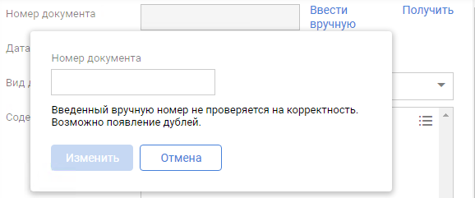

Введите значение в поле **Номер документа** и нажмите кнопку . Кнопка станет доступна только после заполнения поля **Номер документа**. После нажатия кнопки введенное значение появится в карточке документа.

1. Приложите файлы к карточке.

Перейдите к блоку ***Файлы***.

Для добавления предварительно отсканированных файлов с компьютера нажмите кнопку . Выберите необходимые файлы для добавления.

Если бумажный документ нужно сканировать и затем добавить его в карточку, то нажмите кнопку . Далее следуйте инструкциям сканирования.

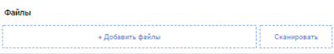

Добавленные файлы будут перечислены здесь же, а последний добавленный файл будет отображаться в правой части карточки.

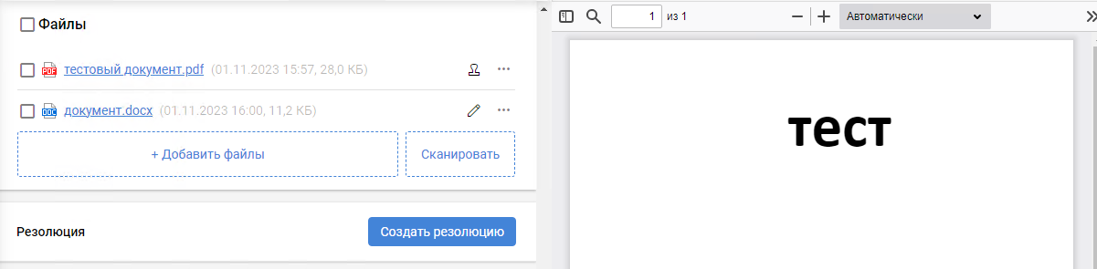

При необходимости добавьте связанные документы.

Добавление связей выполняется в блоке ***Связи***.

Для добавления связанного существующего документа выполните следующие действия:

В блоке Связанные документы нажмите кнопку  и в выпадающем списке выберите команду .

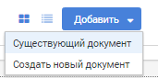

В открывшемся окне укажите параметры для поиска связанного документа:

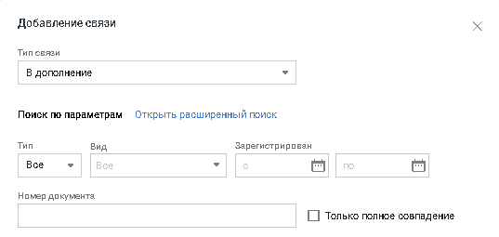

Чтобы искать по полному совпадению введенного значения, необходимо установить признак «Только полное совпадение**»**.

По умолчанию в списке будут отображаться 30 найденных документов. Если количество результатов поиска превысит 30, в конце списка будет отображаться ссылка «**Загрузить еще»**, при нажатии на которую будет загружено еще 30 документов. Если загруженных записей окажется более 100, появится сообщение: «Найдено больше 100 записей. Уточните условия поиска».

Выберите нужный документ из списка и нажмите кнопку .



1. Зарегистрируйте и передайте получателям документ.

Для выполнения операции нажмите кнопку  в правом верхнем углу формы и в выпадающем меню выберите опцию «Зарегистрировать, передать получателям».

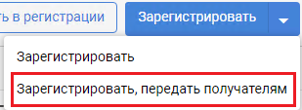

Если на этапе 1.5 вы не приложили файлы, то появится окно подтверждения операции.

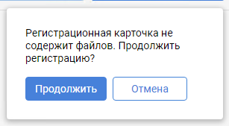

Для прикрепления файлов нажмите кнопку , прикрепите файлы и продолжите работу с карточкой входящего документа.

Карточка перейдет в состояние *Передан получателям* и будет выглядеть следующим образом.

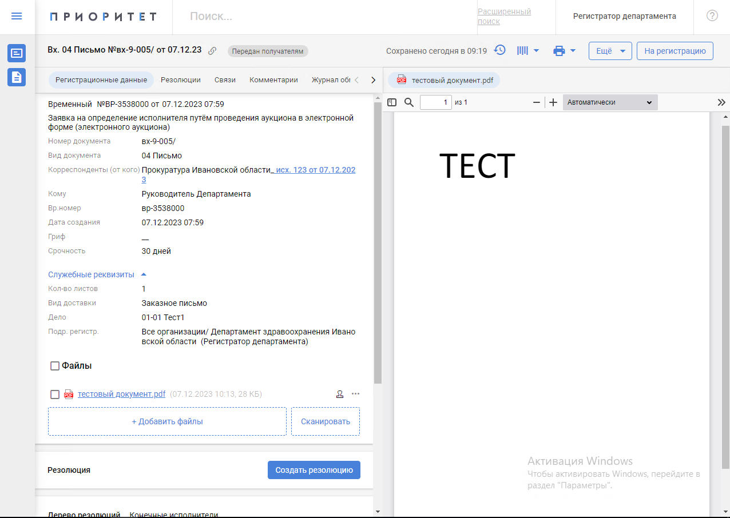

1. Получение документов по электронным каналам обмена документами: ЕСЭД, МЭДО, РЭДО

|  |
| --- |
| **Папка** |
| ***СЭД Регистратор/ На регистрацию*** |

* 1. Зайдите в папку ***СЭД Регистратор/ На регистрацию***.

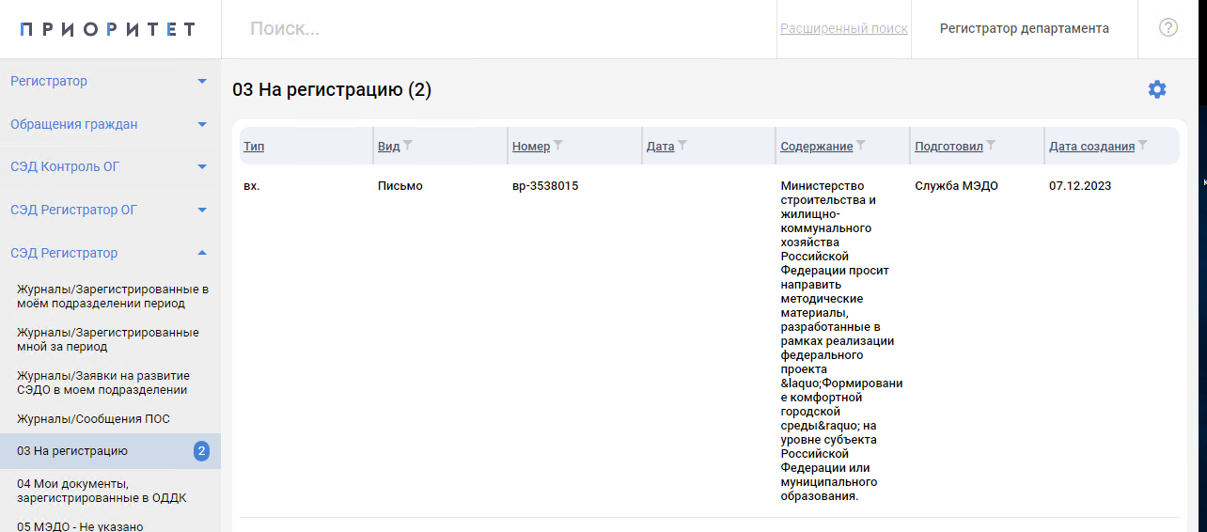

* 1. Откройте карточку документа, поступившего в подразделение.

В данной папке отображаются карточки входящих документов вашего подразделения, находящихся на регистрации. Для карточек документов, поступивших по системам МЭДО, РЭДО или ЕСЭД, в поле **Подготовил** будет значение системной учётной записи, например «*Служба МЭДО*».

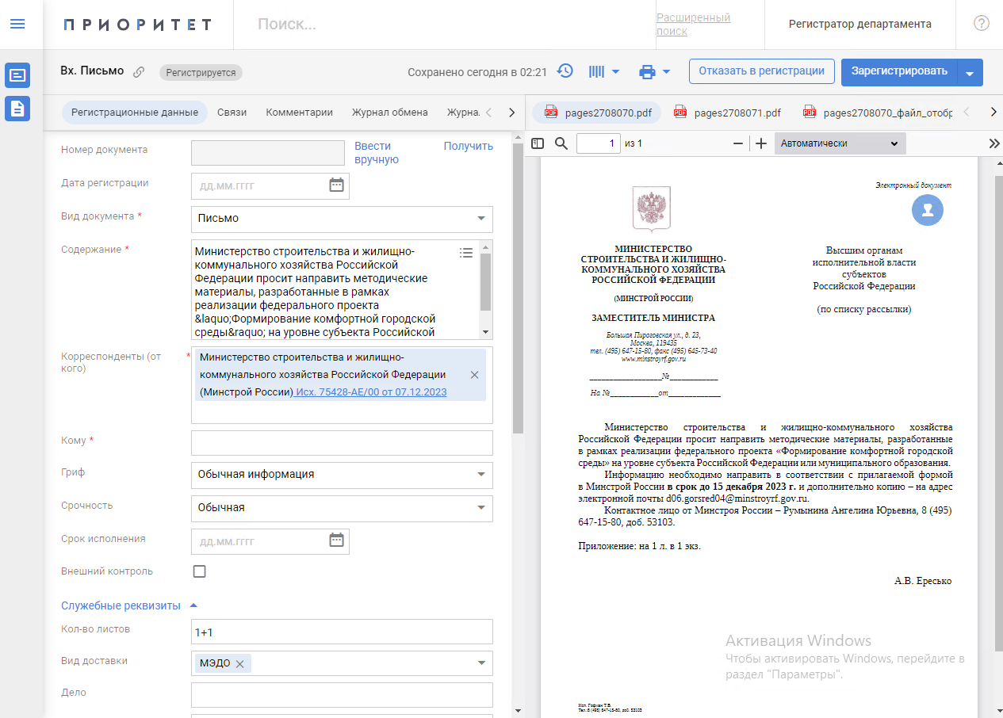

* 1. Ознакомитесь с карточкой входящего документа.

Ознакомитесь с информацией о документе в блоке ***Регистрационные данные***. Просмотрите приложенные файлы.

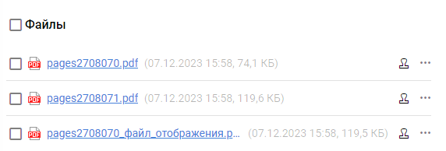

Для переключения между файлами в форме предварительного просмотра нажмите на имя файла.

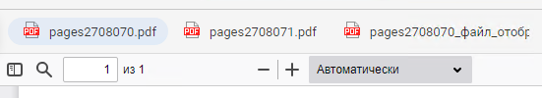

Если карточка входящего документа уже с такими атрибутами уже зарегистрирована в вашем подразделении, то ниже поля **Корреспонденты** появятся соответствующая запись с ссылкой на похожие карточки.

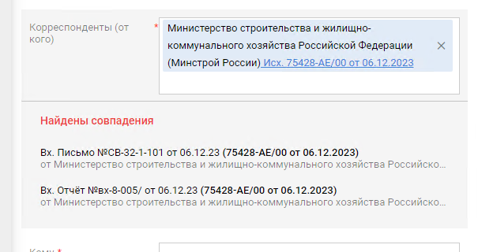

В блоке ***Журнал обмена*** будет отображена запись о поступлении документа

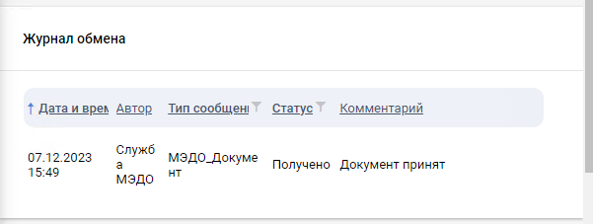

* 1. Примите решение по дальней работе с карточкой.

Вы можете выполнить следующие действия:

* Продолжить регистрацию.

Регистрация и отправка на рассмотрение карточки входящего документа описаны в пункте 1 текущей инструкции.

* Отклонить документ.

Если по каким-то причинам, документ не должен быть зарегистрирован в подразделении, то вы можете отклонить его. Для этого нажмите кнопку  в правом верхнем углу формы.

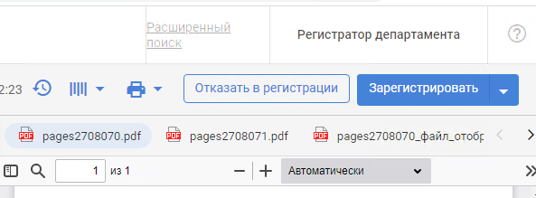

В появившемся окне выберите значение из справочника в поле **Причина** и введите текст комментария.

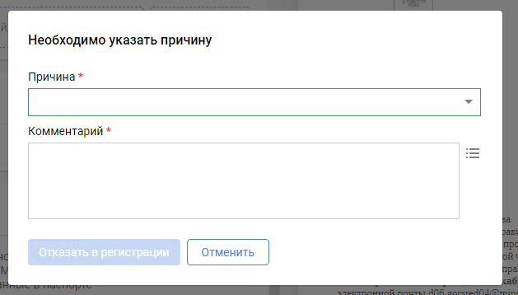

После этого станет доступна кнопка . Нажмите её. Окно закроется, вкладка браузера обновится, и карточка сменит состояние. При этом карточка также перестанет отображаться в папке ***СЭД Регистратор/ На регистрацию***.

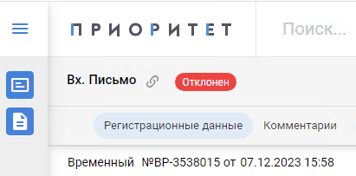

В блоке ***Комментарии*** появится запись с текстом комментария об отклонении.

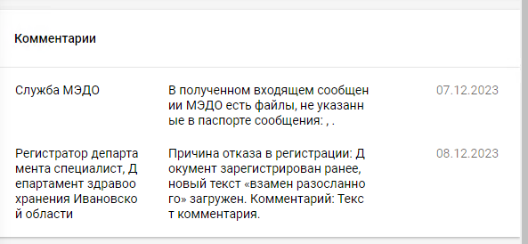

1. Создание исходящего документа
   1. Откройте окно создания карточки.

Нажмите кнопку  в левом нижнем углу, если у вас открыта папка, или нажмите на значок  в левом верхнем углу, если открыта карточка задания или документа.





Откроется форма выбора вида документа.



* 1. Выберите вид создаваемой карточки.

Выберите вид создаваемой карточки из соответствующего поля исходящего или внутреннего типа документа. После выбора вида, окно закроется и откроется форма карточки документа.

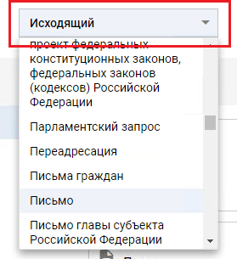

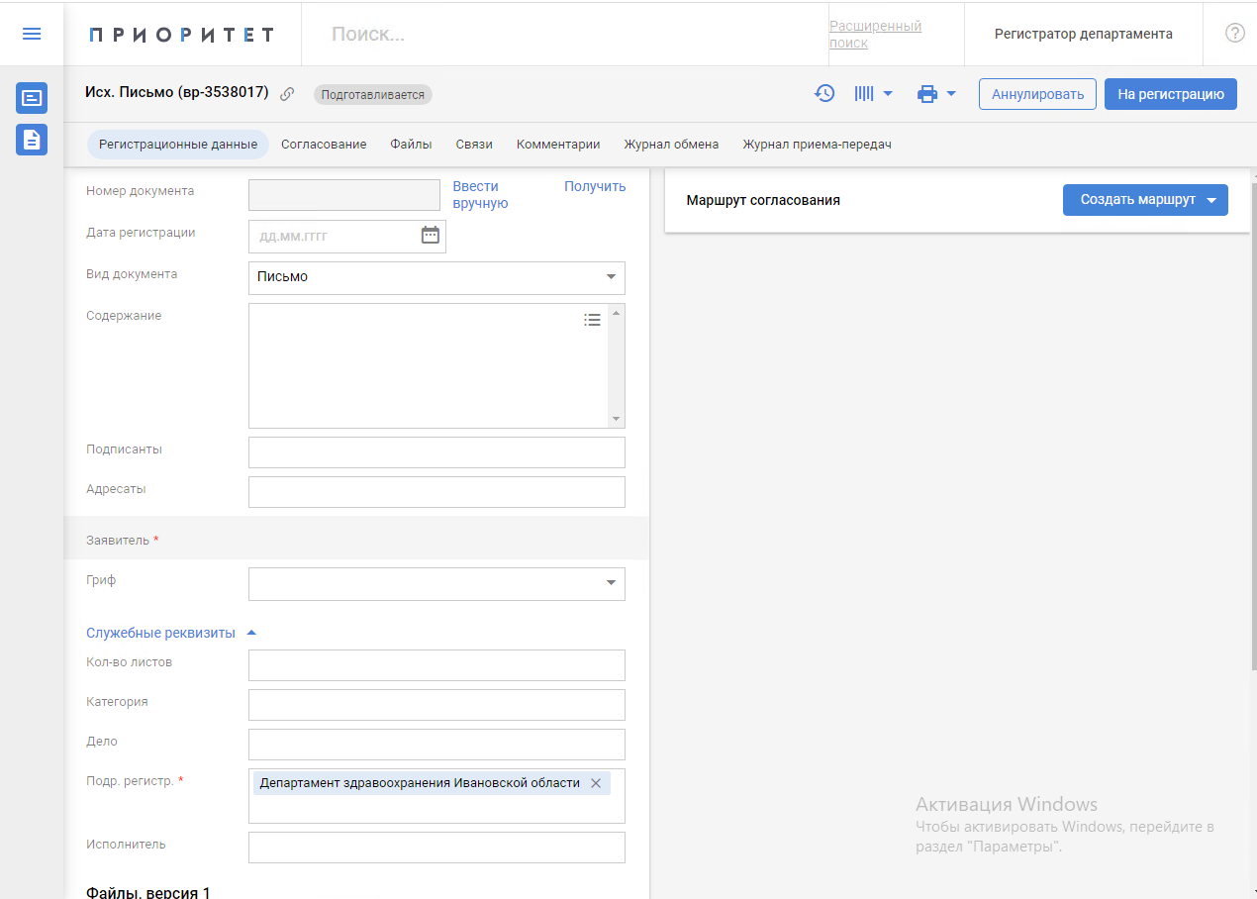

* 1. Заполните реквизиты карточки документа.

Карточка документа разбита на блоки, которые идут друг за другом. В левом верхнем углу отображается состояние отрытой карточки документа и перечислен список блоков карточки. Для быстрого перехода к нужному блоку нажмите на него в списке.

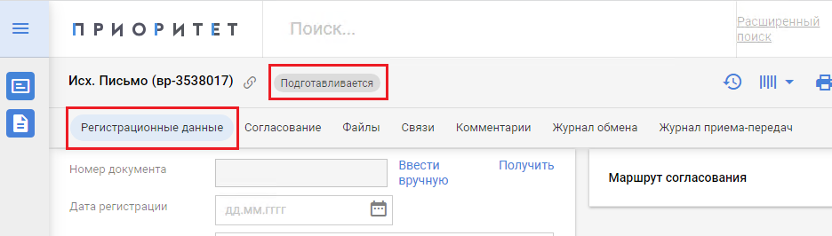

Заполните поля блока ***Регистрационные данные***.

*Если справа от поля стоит значок* *, то значение выбирается из списка или справочника. Для выбора значения нажмите на значок. Также возможен быстрый поиск: наберите несколько букв в поле ввода, появится список с начальными символами.*

Поле **Номер документа** заполняется после заполнения всех остальных полей.

В поле **Дата регистрации** выберите значение из календаря, нажав на значок .

В поле **Вид документа** при необходимости измените вид документа, выбрав значение из списка.

В поле **Содержание**введите краткое содержание документа. Для поля доступен список шаблонов по умолчанию, которые можно выбрать, нажав на значок .



В поле **Подписанты** укажите сотрудников подписывающих документов. Для этого введите первые буквы фамилия сотрудника в поле и в выпадающем списке выберите нужную запись и нажмите на клавиатуре кнопку «Enter». Выбранное значение отобразится в поле. Поле может иметь несколько значений.

В поле **Адресаты** укажите организации из справочника контрагентов, которым будет отправлен исходящий документ. Во внутреннем документе в данном поле указываются сотрудники, которым будет отправлено задания на рассмотрение. Значение данного поля заполняется аналогично полю **Подписанты**.

После выбора организации в поле **Адресаты** исходящего типа документа появится окно с выбором **Вида доставки** из справочника для добавленной организации.

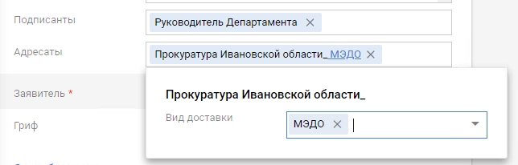

Обратите внимание, значение «МЭДО» доступно только для организаций, которые настроены для этого типа передачи в справочнике контрагентов.

Поле **Заявитель** в исходящем документе не заполняется. Поле заполняется данными заявителя автоматически системой, при создании документа из задания по КОГ.

В поле **Гриф** выберите значение из справочника.

В поле **Срочность** внутреннего документа выберите значение из справочника.

Далее заполните поля секции **Служебные реквизиты**.

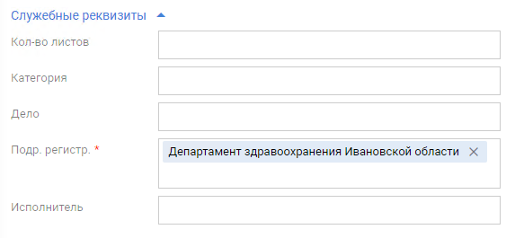

Введите значение в поле **Кол-во листов** для документа исходящего типа.

Укажите **Дело** из справочника номенклатуры дел. Значение данного поля заполняется быстрым поиском.

Укажите **Категорию** при необходимости. Значение данного поля заполняется быстрым поиском.

Поле **Подр. регистрации** заполняется автоматически значением организации, указанной в личных настройках сотрудника. Можете изменить значение на ту организацию, в которой вы являетесь регистратором.

В поле **Исполнитель** укажите сотрудника, который является автором данного документа.

* 1. Укажите регистрационный номер карточки документа.

После заполнения всех полей карточки укажите регистрационный номер.



Поле **Номер документа** может быть заполнен следующим номером из справочника нумерации, настроенного для данного вида документов и для Вашего подразделения. Для выделения номера таким способом нажмите кнопку . В поле появится значение номера выделено по порядку в формате, заданном для данного нумератора.



Если выделенное значение нужно изменить, выбрав другой вид документа или после изменения номера дела, нажмите кнопку . Поле очиститься, выделенный номер освободится, после чего его снова можно выделить.

Для редактирования выделенного номера нажмите кнопку .

Поле **Номер документа** также может быть введен вручную на этапе заполнения номера. Для выделения номера таким способом нажмите кнопку . Появится окно для ввода значения.



Введите значение в поле **Номер документа** и нажмите кнопку . Кнопка станет доступна только после заполнения поля **Номер документа**. После нажатия кнопки введенное значение появится в карточке документа.

* 1. Приложите файлы к карточке.

Перейдите к блоку ***Файлы***.

Для добавления предварительно отсканированных файлов с компьютера нажмите кнопку . Выберите необходимые файлы для добавления.

Если бумажный документ нужно сканировать и затем добавить его в карточку, то нажмите кнопку . Далее следуйте инструкциям сканирования.



Добавленные файлы будут перечислены здесь же, а последний добавленный файл будет отображаться в правой части карточки.



* 1. При необходимости добавьте связные документы.

Добавление связей выполняется в блоке ***Связи***.

Для добавления связанного существующего документа выполните следующие действия:

В блоке Связанные документы нажмите кнопку  и в выпадающем списке выберите команду .



В открывшемся окне укажите параметры для поиска связанного документа:



Чтобы искать по полному совпадению введенного значения, необходимо установить признак «Только полное совпадение**»**.

По умолчанию в списке будут отображаться 30 найденных документов. Если количество результатов поиска превысит 30, в конце списка будет отображаться ссылка «**Загрузить еще»**, при нажатии на которую будет загружено еще 30 документов. Если загруженных записей окажется более 100, появится сообщение: «Найдено больше 100 записей. Уточните условия поиска».

Выберите нужный документ из списка и нажмите кнопку .



* 1. Зарегистрируйте и отправьте внутренний документ адресатам.

Нажмите кнопку  в правом верхнем углу формы и в выпадающем меню выберите опцию «Зарегистрировать, передать получателям».



Если на этапе 3.5 вы не приложили файлы, то появится окно подтверждения операции.



Для прикрепления файлов нажмите кнопку , прикрепите файлы и продолжите работу с карточкой входящего документа.

Карточка перейдет в состояние *Передан получателям* и будет выглядеть следующим образом.

* 1. Зарегистрируйте и отправьте исходящий документ адресатам.

Регистрация, наложение штампов и отправка адресатам исходящего документа описаны в пунктах 4.4-4.6 инструкции.

1. Регистрация и отправка поступивших исходящих документов

|  |
| --- |
| **Папка** |
| ***СЭД Регистратор/ 03 На регистрацию*** |

* 1. Отройте папку ***СЭД Регистратор/ 03 На регистрацию***.

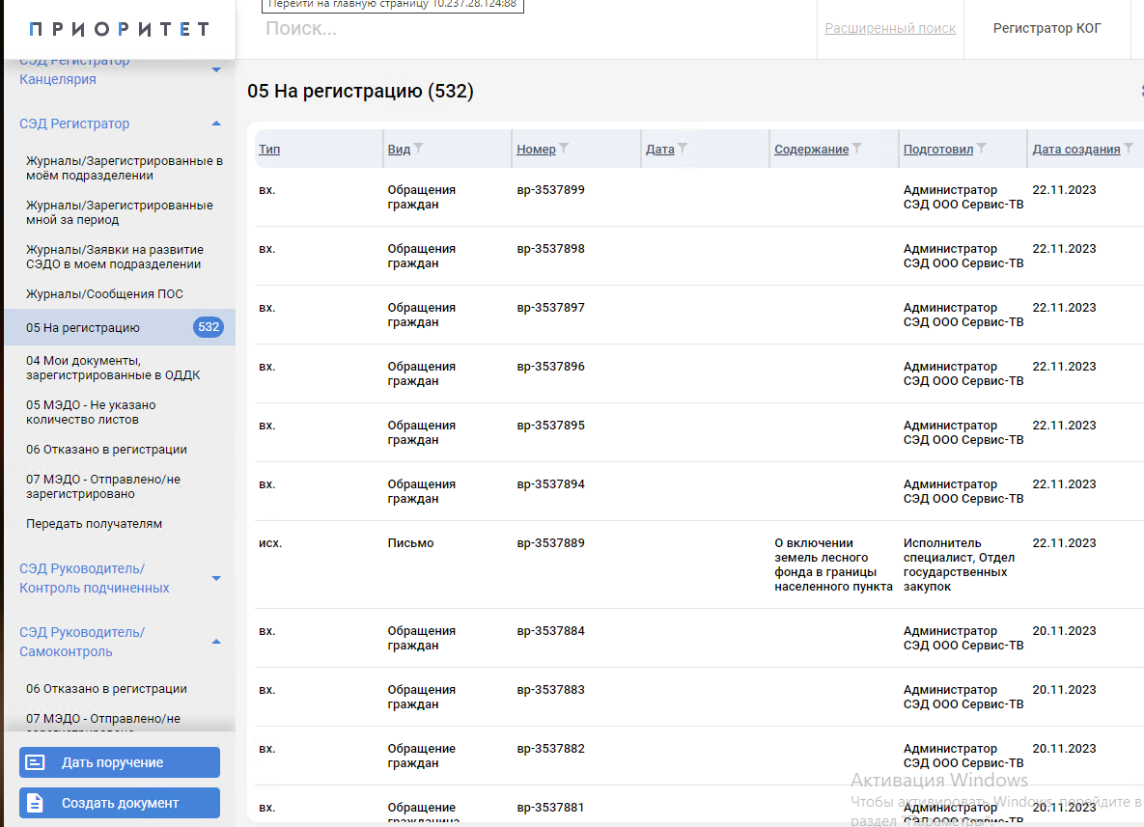

* 1. Откройте карточку исходящего документа.

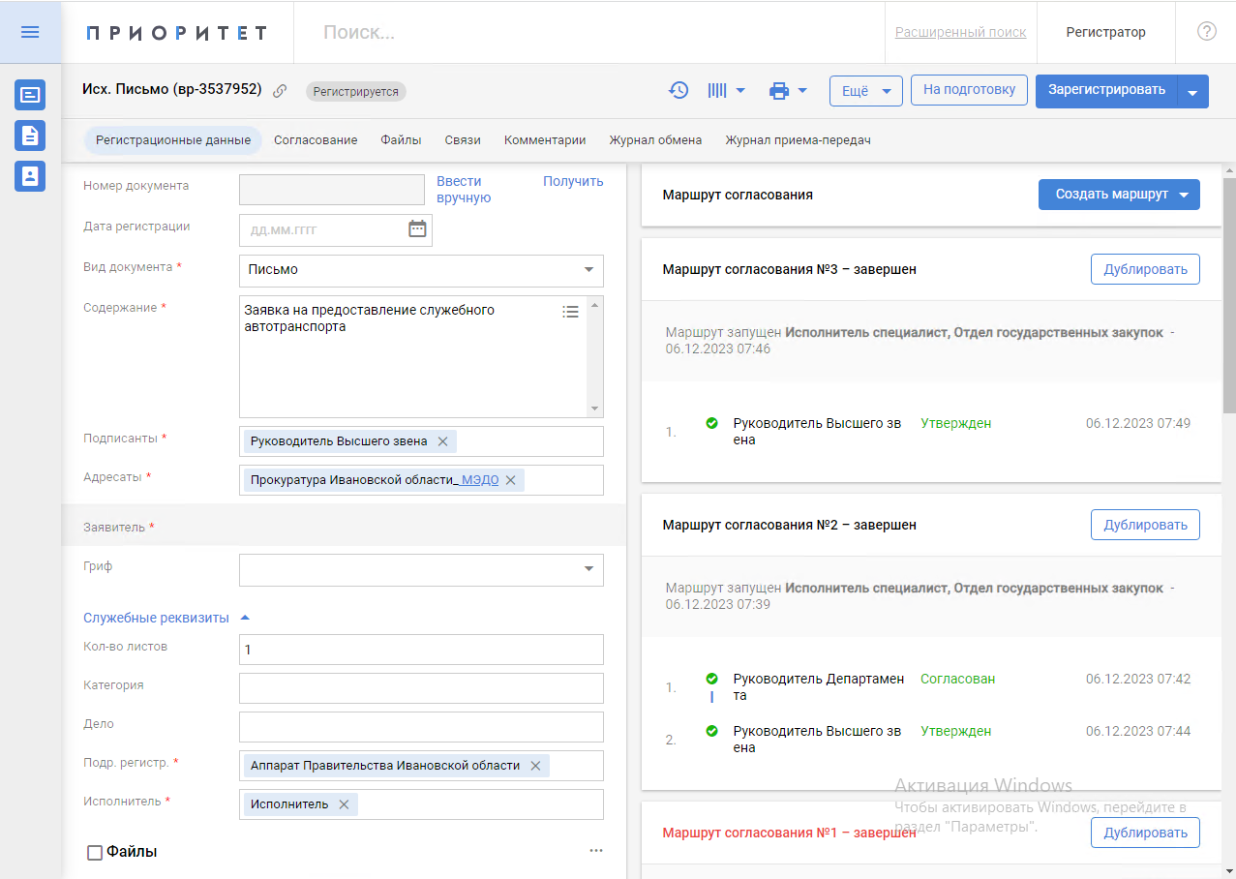

* 1. Ознакомитесь с поступившим документом.

Ознакомитесь с информацией о поступившем на регистрацию документе. Проверьте правильность заполнения полей, приложенные файлы. Перейдите к блоку ***Лист согласования***. Убедитесь, что документа согласован.

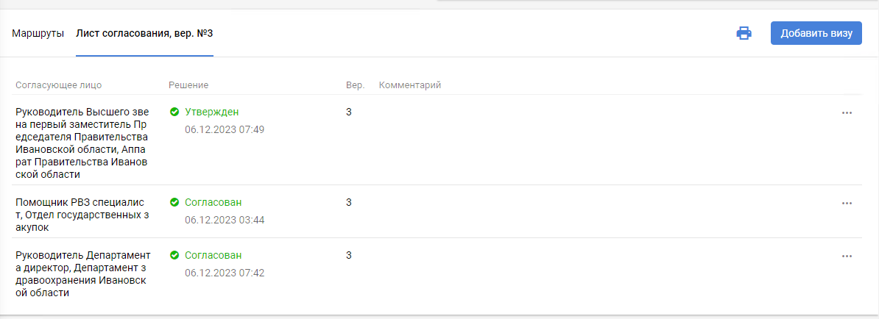

* 1. Зарегистрируйте документ.

Если в документе все выполнено верно и его необходимо зарегистрировать, нажмите кнопку . Иначе верните его исполнителю, нажав кнопку .

Если требуется изменить значения полей карточки, верните карточку на регистрацию, нажав кнопку .

* 1. Наложите штампы.

Для наложения на документ штампов электронной подписи и регистрационных данных нажмите на значок  справа от файла. В появившемся контекстном меню выберите опцию **.

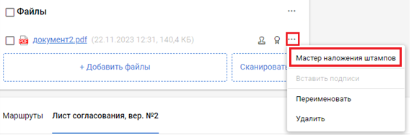

Откроется окно мастера наложения штампов. В открывшемся окне мастера наложения штампов в его левой части изображены доступные штампы.

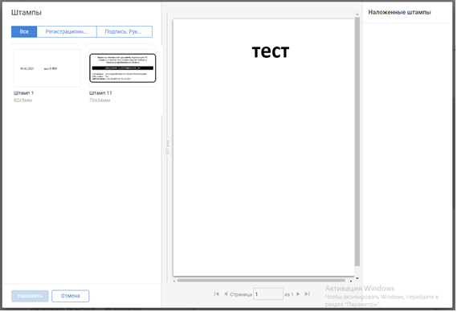

Нажмите кнопку  или  и выберите нужный штамп.

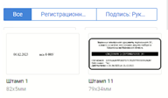

Расположите выбранный штамп в нужном месте документа, перетащив его изображение кнопкой мыши. Затем выберите второй штамп и разместите на документе аналогичным образом.

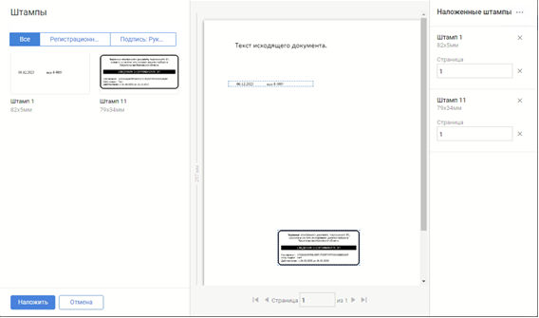

После установки штампов в нужном положении нажмите кнопку . Будет создан файл с именем оригинального подписанного документа с добавлением к имени текста: «файл отображения».

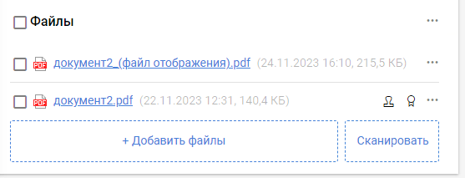

*Примечание*: Оба файла (оригинальный с электронной подписью и файл отображения) должны остаться в блоке ***Файлы.*** Оригинальный файл удалять нельзя!

*Примечание*: Если штампы были наложены некорректно, то удалите файл отображения, нажав на значок  справа от него, и выбрав соответствующую опцию. После чего выполните процедуру наложения штампов повторно.

* 1. Отправьте документ адресатам.

Завершите процедуру регистрации карточки обычным порядком (проверьте данные/реквизиты, нажмите кнопки  и  или image_2023-11-24_16-12-37, в случае, если в списке адресатов есть организация с видом доставки «МЭДО»).

1. Контроль и приёмка заданий

Если задание стоит на контроле, то после исполнения оно не будет завершено, а поступит контролеру на снятие с контроля.

* 1. Откройте задание на снятии с контроля.

Разверните папку ***СЭД Централизованный контроль*** и откройте папку ***0. Снять с контроля***. Откройте карточку задания.

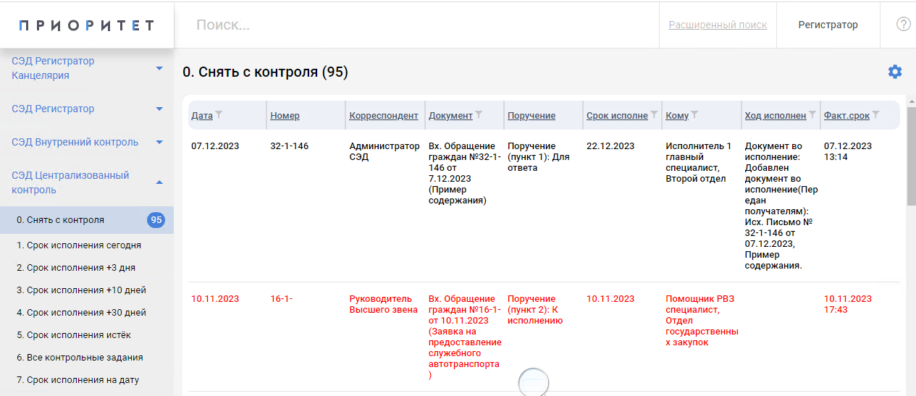

* 1. Ознакомитесь с заданием и результатом исполнения задания.

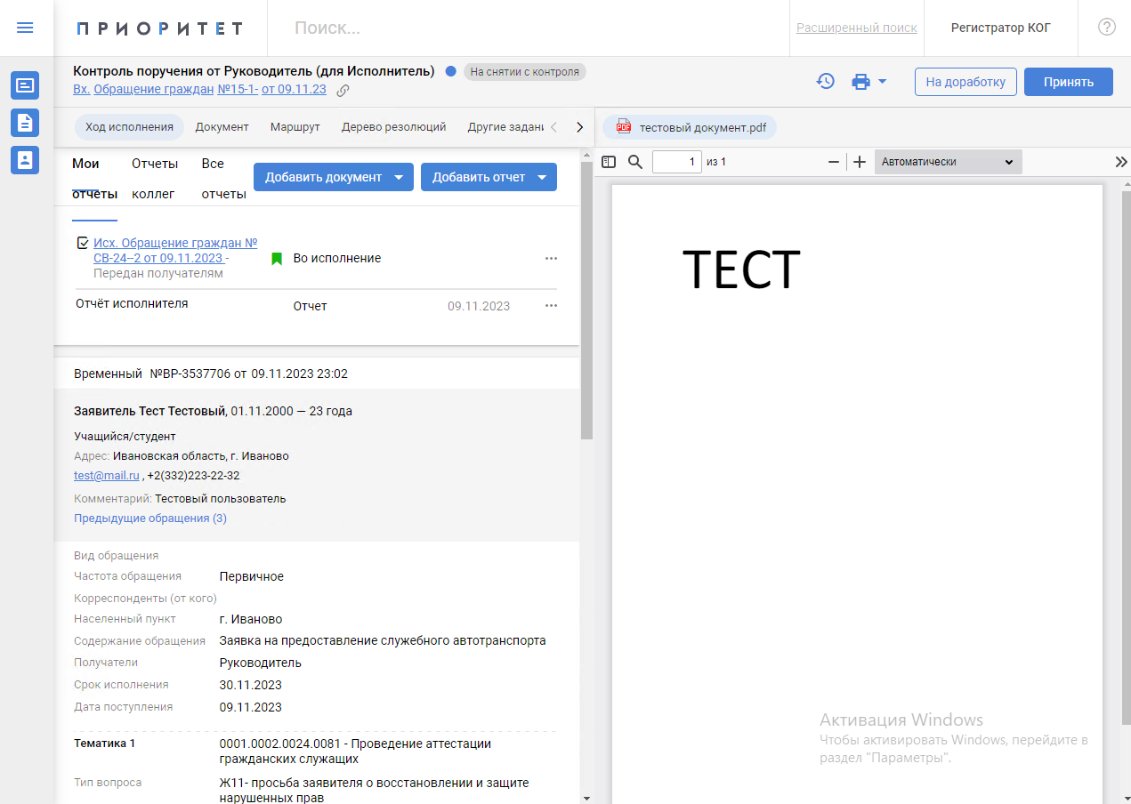

Откройте приложенный документ во исполнение и ознакомьтесь с отчётом. В случае необходимости перейдите к блоку ***Дерево резолюций***.

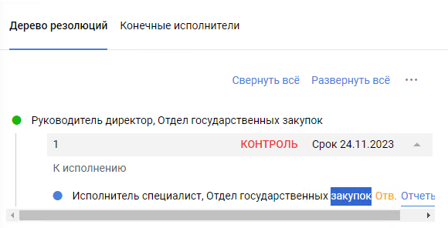

* 1. Примите решение о приёмке или отказе в приемке задания.

Если задание подлежит приёмке, нажмите кнопку . Появится окно с двумя полями дат: **Фактическая дата исполнения** и **Дата снятия с контроля**. В первом поле будет указана дата, когда исполнитель исполнил задание, во втором текущая дата.

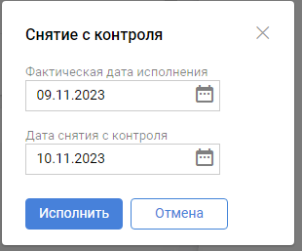

Если необходимо, измените значения полей и нажмите кнопку . Карточка обновится, задание сменит состояние на *Исполнено*.

Если задание требуется доработки, нажмите кнопку . В появившемся окне укажите причину возврата на доработку. После ввода текста кнопка  станет доступной. Нажмите её, карточка обновится и в ней появится

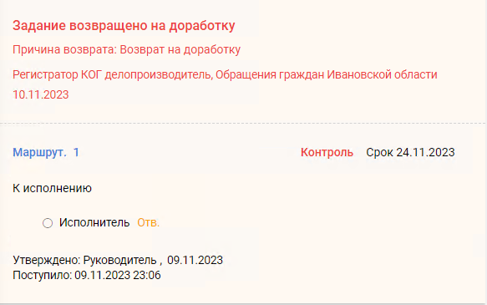

Также появится новая строка в блоке ***Мои отчёты***.

